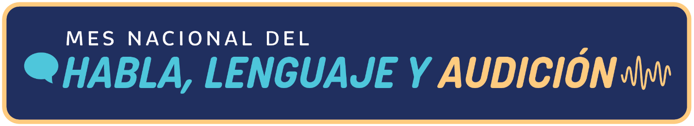

1º de mayo de 2026

Estimadas familias:

¡Feliz mes de mayo! Me llamo (nombre y apellido, credenciales), y soy el patólogo del habla y el lenguaje asignado a (nombre de la escuela).

Les escribo para hacerles saber que mayo es el Mes Nacional del Habla, Lenguaje y Audición (National Speech-Language-Hearing Month). Es el momento de crear conciencia sobre los trastornos del habla y el lenguaje, que se encuentran entre las discapacidades más comunes que afectan a los niños de edad escolar. También es el momento de ayudar a todos los alumnos, no importa cuál sea su forma de comunicarse, a sentirse incluidos en su comunidad escolar.

Más de un millón de niños de todo el país reciben cada año servicios de tratamiento para los trastornos del habla y el lenguaje a través del sistema escolar. Cuando no se tratan, los trastornos del habla y el lenguaje pueden afectar el éxito académico y social del niño. Los patólogos del habla y el lenguaje (también conocidos en español como logopedas, fonoaudiólogos, terapeutas del habla o foniatras) asignados a las escuelas atienden a niños con los siguientes tipos de dificultades:

- Sonidos del habla: el niño sustituye un sonido por otro, omite sonidos, añade sonidos o cambia un sonido. A los demás quizá les resulte difícil entender lo que dice.
- Lenguaje hablado y escrito: el alumno presenta problemas para entender lo que otros le comunican y para explicar lo que piensa o siente. Es posible que también tenga dificultades para leer y escribir.
- Tartamudez (fluidez): el niño se traba con determinados sonidos o palabras. También es posible que sienta tensión o tenga sentimientos negativos respecto al habla. Esta tensión puede presentar un obstáculo al hablar con los demás.
- Cognición: el niño tiene dificultades de atención, de resolución de problemas, de organización o de memoria a corto o largo plazo.
- Comunicación social: el alumno tiene dificultades para entender cómo se sienten los demás o para seguir las reglas de la conversación, como saber respetar los turnos al hablar.
- Voz: El niño pierde la voz con frecuencia o la tiene ronca o entrecortada. También es posible que hable con dificultad o esfuerzo.
- Comunicación aumentativa y alternativa: es posible que el niño necesite encontrar otras formas de comunicarse aparte de hablar, como utilizar un tablero de comunicación con imágenes o un dispositivo generador del habla.
- Alimentación y deglución: los problemas de alimentación y deglución dificultan la participación del alumno en la jornada escolar. Los patólogos del habla y el lenguaje ayudan a los alumnos a comer y beber de forma segura durante horas escolares de modo que tengan la energía necesaria para aprender.

Bien sea que su hijo tenga o no un trastorno del habla, del lenguaje o de la deglución, es importante que todos reflexionemos sobre cómo podemos ser respetuosos y brindar apoyo a quienes sí lo tienen. Anime a su hijo a dar tiempo a su interlocutor para que transmita su mensaje, a centrarse en lo que dice una persona y no en cómo lo dice, y a no intimidar nunca a nadie por su forma de comunicarse.

¡Les deseo mucho éxito en esta recta final del curso escolar!

(Firma)

